**实验报告**

**实验名称：实验3.3.1：广播风暴与MAC地址表震荡分析**

学院： 计算机学院 班级： 特立2124 学号： 1120211099 姓名： 周豪捷

**步骤4：开启和查看交换机STP状态**

1. 请将创建的网络拓扑的截图粘贴到实验报告中。

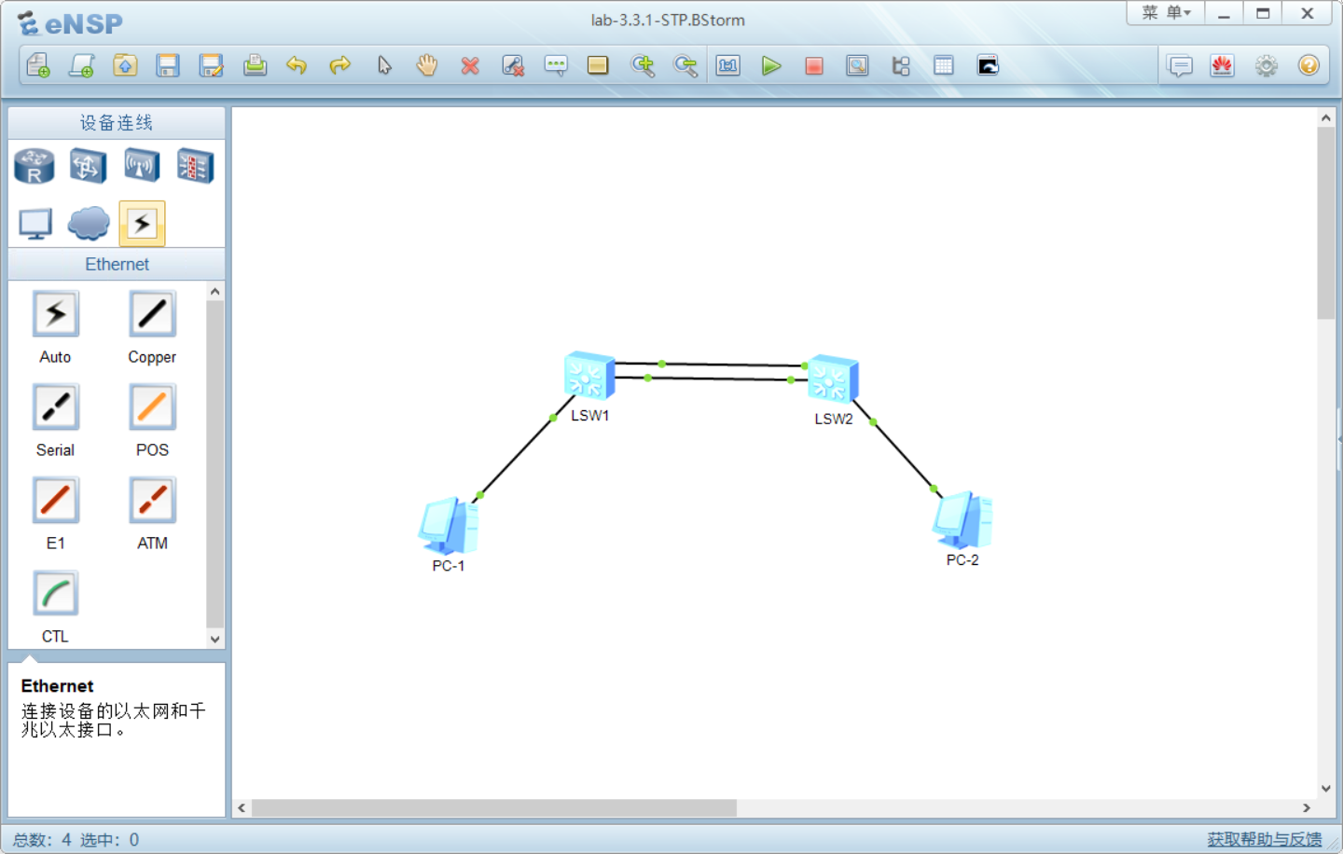

1. 请将交换机LSW1的MAC地址表内容的截图粘贴到实验报告中。

无MAC地址

1. 请将交换机LSW1及其端口的STP状态和生成树状态信息填入表3-29。

表3-29 开启交换机LSW1的STP后各端口的STP角色和状态

|  |  |  |  |  |  |  |
| --- | --- | --- | --- | --- | --- | --- |
| 交换机BID | 32768.4c1f-ccd6-7f34 | | 网桥角色 | | 🞎根网桥 🞎指定网桥 | |
| 端口 | 端口角色 | 端口状态 | | 端口ID | | 路径代价 | |
| GE 0/0/9 | Designated Port | FORWARDING | | 32768.4c1f-ccd6-7f34 / 128.9 | | Config=auto/ Active=20000 | |
| GE 0/0/23 | Designated Port | FORWARDING | | 32768.4c1f-ccd6-7f34 / 128.23 | | Config=auto/ Active=20000 | |
| GE 0/0/24 | Designated Port | FORWARDING | | 32768.4c1f-ccd6-7f34 / 128.24 | | Config=auto/ Active=20000 | |

1. 请将交换机LSW2的MAC地址表内容的截图粘贴到实验报告中。



1. 请将交换机LSW2及其端口的STP状态和生成树状态信息填入表3-30。

表3-30 开启交换机LSW2的STP后各端口的STP角色和状态

|  |  |  |  |  |  |  |
| --- | --- | --- | --- | --- | --- | --- |
| 交换机BID | 32768.4c1f-ccfa-3718 | | 网桥角色 | | 🞎根网桥 🞎指定网桥 | |
| 端口 | 端口角色 | 端口状态 | | 端口ID | | 路径代价 | |
| GE 0/0/9 | Designated Port | FORWARDING | | 32768.4c1f-ccfa-3718 / 128.9 | | Config=auto/ Active=20000 | |
| GE 0/0/23 | Designated Port | FORWARDING | | 32768.4c1f-ccfa-3718 / 128.23 | | Config=auto/ Active=20000 | |
| GE 0/0/24 | Designated Port | FORWARDING | | 32768.4c1f-ccfa-3718 / 128.24 | | Config=auto/ Active=20000 | |

**步骤6：广播风暴分析**

1. Wireshark是否抓取到了广播风暴？广播风暴的现象是什么？请将Wireshark中广播风暴通信的截图粘贴到实验报告中，并标记出这些广播风暴通信。

答：是，广播风暴是指一个数据包在网络中反复被转发，即短时间内产生大量数据包。

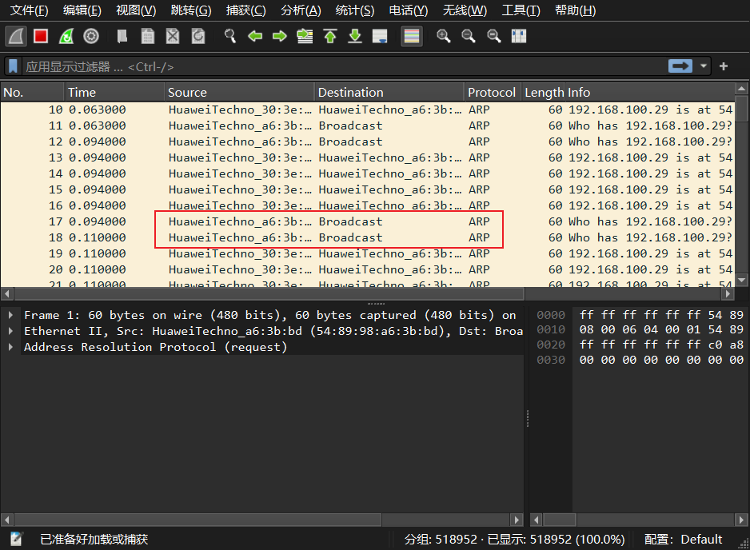

1. 查看交换机LSW1和LSW2命令窗口中输出的日志信息。2台交换机的CPU的利用率分别为多少？

答：LSW1的CPU利用率为98%，LSW2的CPU利用率为98%

**步骤7：交换机MAC地址表震荡分析**

1. 在交换机LSW1控制台窗口中输出的日志信息中，哪个或哪些MAC地址对应的交换机端口有变化？有何变化？请将该命令结果的截图粘贴实验报告中，并标记出MAC地址对应的端口的变化情况。

MAC地址5489-98a6-3bbd 的端口发生变化，源端口为0/0/9，振荡端口为0/0/23和0/0/24。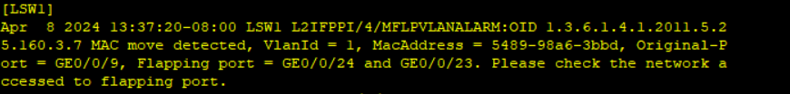

1. 在交换机LSW2控制台窗口中输出的日志信息中，哪个或哪些MAC地址对应的交换机端口有变化？有何变化？请将该命令结果的截图粘贴实验报告中，并标记出MAC地址对应的端口的变化情况。

MAC地址5489-98a6-3bbd 的端口发生变化，源端口为0/0/23，振荡端口为0/0/24。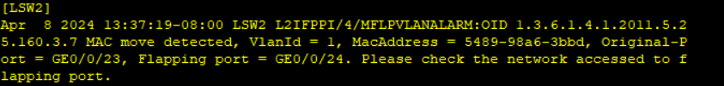

1. 请将禁用端口STP后交换机LSW1在时刻1和时刻2的MAC地址表内容的截图粘贴到实验报告中。

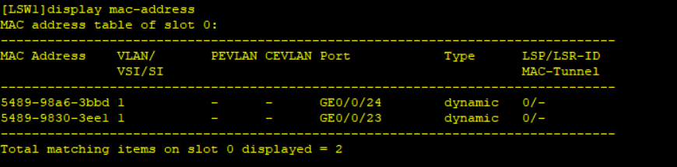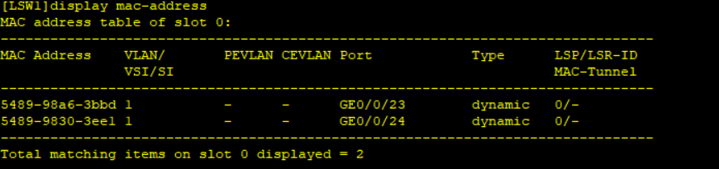

1. 在不同时刻，交换机LSW1的端口GE 0/0/9、GE 0/0/23和GE 0/0/24学习到MAC地址分别是什么？将结果填入表3-31中。

表3-31 禁用端口STP后LSW1端口学习到的MAC地址

|  |  |  |  |  |
| --- | --- | --- | --- | --- |
| 端口 | 时刻1 | | 时刻2 | |
| 时间  (年-月-日 时:分:秒) | 学习到的  MAC地址 | 时间  (年-月-日 时:分:秒) | 学习到的  MAC地址 |
| GE 0/0/9 |  |  |  |  |
| GE 0/0/23 | 2024/4/8 13:37:20 | 5489-98a6-3bbd | 2024/4/8 13:41:10 | 5489-9830-3ee1 |
| GE 0/0/24 | 2024/4/8 13:37:20 | 5489-9830-3ee1 | 2024/4/8 13:41:10 | 5489-98a6-3bbd |

1. 如何停止或消除当前的广播风暴？

答：方法一：查找并隔离对应的设备和端口，通过故障排查找到产生网络风暴的设备或者端口，然后阻止其继续参与网络，从而停止广播风暴。

方法二：限制特定网络端口上的广播消息数量或者速率，从而减少广播消息的传播范围。

方法三：启动网络设备的广播风暴防护功能，可以检测和阻止异常的广播流量。

1. 为减少或阻止此类因配置错误所导致的环路，有什么技术解决方案？

答：方法一：可以采用STP协议，在逻辑上切断某些链路，而不会改变实际的拓扑结构，使得PC设备到其他设备的链路上都是无环图的树状结构。

方法二：可以针对对不同的业务范围划分不同的VLAN，这样可以限制网络风暴的影响范围，从而更好地控制网络。